АО «ТАМАК»
Крупнейшее в России предприятие по проектированию, производству и строительству быстровозводимых домов и домов из клееного бруса.
Городской округ, г. Тамбов, ул. Промышленная, д.52
Леонов Максим Юрьевич (начальник управления по работе с персоналом)
тел. (4752) 79-88-44
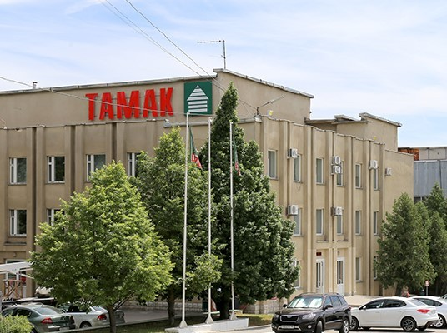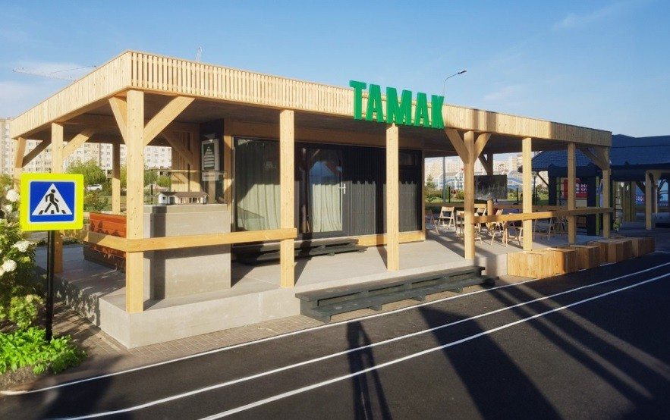

Информация о вакансиях

Профессия | Специализация | З/П руб. | Режим работы | Количество вакансий | Контактный телефон
Старший Транспортировщик 3 разряда | Транспортировщик | 27100 | Пятидневная рабочая неделя | 1 | +74752798655, +7 (910) 850-06-75
Плотник 3 разряда |  | 27100 | Пятидневная рабочая неделя | 1 | +74752798655, +7 (910) 850-06-75
Транспортировщик | Транспортировщик | 27100 | Полный рабочий день | 2 | 74752798655
Всего вакансий: 4

Ученик Станочник-распиловщик | Станочник - распиловщик (ученик станочника-распиловщика) | 44700 | График сменности | 2 | 4752798655, 9108500675
Укладчик-упаковщик |  | 42000 | График сменности | 4 | 4752798655, 9108500675
Электромонтер по ремонту и обслуживанию электрооборудования |  | 54000 | График сменности | 3 | 4752798655, 9108500675
Ученик Прессовщик |  | 46000 | График сменности | 1 | 4752798655, 9108500675
Слесарь-сантехник |  | 45000 | График сменности | 1 | 4752798655, 9108500675
Водитель погрузчика |  | 50000 | График сменности | 1 | 4752798655, 9108500675
Бункеровщик |  | 33000 | График сменности | 1 | 4752798655, 9108500675
Транспортировщик | 2 класс условий труда | 23000 | 1 смена | 1 | 4752798844
Ученик Станочник-распиловщик |  | 54000 | График сменности | 4 | 4752798655, 9108500675
Старший Транспортировщик |  | 28000 | 1 смена | 1 | 4752798655, 9108500675
Слесарь-ремонтник |  | 55000 | 1 смена | 3 | 4752798655, 9108500675
Станочник деревообрабатывающих станков | Оператор на полуавтоматически х линиях в деревообработке | 45000 | 1 смена | 1 | 4752798655, 9108500675
Водитель автомобиля | лесовоза с манипулятором | 69000 | 1 смена | 1 | 4752798655, 9108500675
Транспортировщик | 2 класс условий труда | 23000 | 1 смена | 1 | 4752798844
Водитель погрузчика |  | 45000 | График сменности | 1 | 4752798655, 9108500675
Слесарь-ремонтник |  | 49000 | 1 смена | 1 | 4752798655, 9108500675

